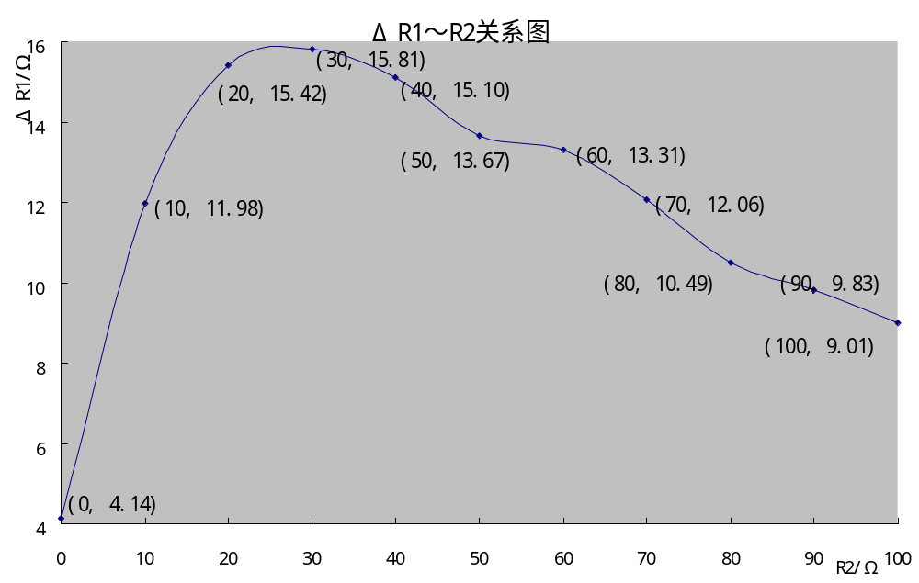
作图人：余繁显 环12 010366

